PEDIDO DE PROVIDÊNCIAS Nº 4107/2023
Reiteração ao Pedido de Providências nº 2783/2023. Manutenção de boca de lobo na Rua Madre Regina, esquina com a Avenida Victor Hugo Kunz, no Bairro São Jorge.
Solicita-se, após os trâmites regimentais, que seja enviada cópia da presente proposição ao Poder Executivo, para que realize as seguintes providências:
Reiteração ao Pedido de Providências nº 2783/2023. Manutenção de boca de lobo na Rua Madre Regina, esquina com a Avenida Victor Hugo Kunz, no Bairro São Jorge.

Novo Hamburgo, 11 de outubro de 2023

Vereador Gerson Peteffi

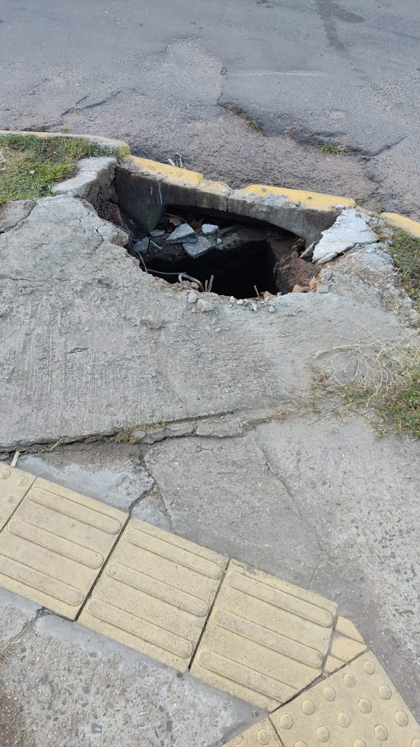

Obs.: Redação conforme original do autor.
/PS

